Правила | Примеры
1. а {x ;y }  в{x ; у }  а+в {x +x ;y +y } | а) а {1;-1} в{3;0}  а+в {1 +3 ;-1 +0 }  а+в {4;-1 }  б) а {-1/5;4 } в{0;-2}  а+в {-1/5 ;2}
2. а {x ;y }  в{x ; у }  а-в {x -x ;y -y } | а) а {8;5} в{10;-6}  а-в {8-10 ;5-(-6)}  а-в {-2;11 }  б) а {0,2;0,1} в{-1;12}  а-в {0,2-(-1);0,1-12}  а-в {1,2;-11,9}
3. а {x ;y}  ка{кх; ку} | а) а {-2;-3}  -4а{-4*(-2); -4*(-3)}  -4а{8;12}  б) 3а{-6;-9}
Приложение «урок 2»

1

2 Задача по готовому чертежу.
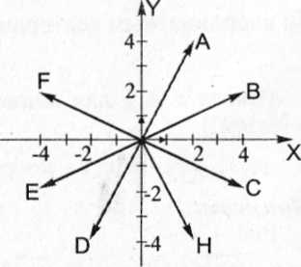
Рис1
а) Какой из данных на рис.1
векторов равен вектору Ai— 2j ?
б) Напишите разложение вектора
ОЕ по координатным векто-
рам i и j.
в) Найдите координаты OA.
г) Напишите, какой вектор имеет координаты {-4;2}

3. Дифференцированная домашняя работа:
§ 87 I уровень: № 918, № 919, № 920.
II уровень: № 927, № 928, № 926 (а,б) [1].

